
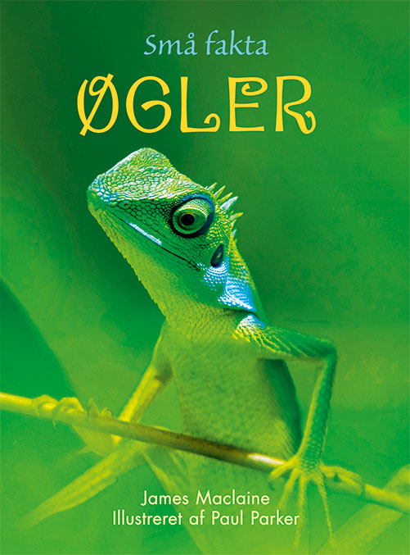
Øgler

1. Nogle øgler lever af nektar. Hvad er det?

2. Hvad hedder den serie, som bogen er en del af?

3. Hvilken slags øgle kan camouflere sig som en sten?

4. Hvad går vand-agamen med sine æg?

5. Hvor mange slags øgler findes der?

6. Kig i indholds-fortegnelsen. I hvilket kapitel kan du læse om, hvordan
øgler flygter fra fare?

7. Hvorfor skifter en kamæleon farve fra grøn til gul og orange?

8. Hvad kan du se på billedet på side 12?

9. Hvem har skrevet bogen?

10. Hvor i bogen kan du finde forslag til andre bøger om øgler, som du
kan læse?

Facitliste
Øgler

1. En sød væske, der dannes i blomster. Side 8 og 30.

2. Små fakta. Kan ses på forsiden, bagsiden og i kolofonen på side 32.

3. Den rund-halede tudse-leguan. Side 19.

4. Den graver dem ned i jorden og forlader dem. Side 26.

5. Mere end 4.500. Side 3.

6. God til at undslippe. Side 20-21.

7. For at tiltrække hunner. Side 24.

8. En drage-øgle, som svæver gennem luften.

9. James Maclaine. Bogens ryg og side 1.

10. På side 31.

